ANALISIS P ERAN GURU DALAM MEMBANGUN KARAKTER
KRISTIANI SISWA KELAS VIII DI SMP NEGERI 2
RANTETAYO
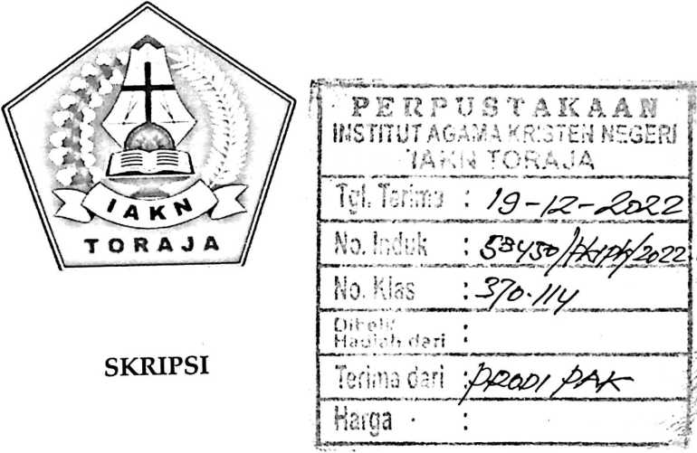
Diajukan kepada Fakultas Keguruan dan Ilmu Pendidikan Kristen
Institut Agama Kristen Negeri (IAKN) Toraja
Sebagai Persyaratan Memperoleh Gelar Sarjana Pendidikan Kristen (S.Pd)
DWI MEGAWATI
1020185962
Program Studi Pendidikan Knsten
FAKULTAS KEGURUAN DAN ILMU PENDIDIKAN KRISTEN
INSTITUT AGAMA KRISTEN NEGERI (IAKN) TORAJA
2022

HALAMAN PERSETUJUAN
Judul
: Analisis Peran Guru dalam Membangun Karakter Kristiani
Siswa Kelas VIII di SMP Negeri 2 Rantetayo
Disusun oleh
Nama
: Dwi Megawati
NIRM
:1020185962
Program Studi
: Pendidikan Agama Kristen
Fakultas
: Keguruan dan Ilmu Pendidikan Kristen
Setelah dikonsultasikan, dikoreksi, dan diperbaiki berdasarkan arahan
dosen pembimbing, maka skripsi ini disetujui untuk dipertahankan pada ujian
skripsi yang diselenggarakan oleh Fakultas Keguruan dan Ilmu Pendidikan
Kristen, Institut Agama Kristen Negeri (IAKN) Toraja.
Tana Toraja, 21 Juni 2022
Pembimbing I,
Dosen Pembimbing
Pembimbing II,
Algu Sambi Pabangke, M.Pd.
NIP.198808162011012010
Christian Elyesar RandaleleTMTd.K.
NIP.198706242019031007


HALAMAN PENGESAHAN
Judul : Analisis Peran Guru dalam Membangun Karakter Kristiani
Siswa Kelas VIII di SMP Negeri 2 Rantetayo
Disusun oleh
Nama
NIRM
Program Studi
Fakultas
: Dwi Megawati
: 1020185962
: Pendidikan Agama Kristen
: Keguruan dan Dmu Pendidikan Kristen
Dibimbing oleh :
L Algu Sambi Pabangke M.Pd.
II. Christian Elyesar Randalele M.Pd.K.
Telah dipertahankan di depan dewan penguji pada ujian sarjana (S-l)
Institut Agama Kristen Negeri (IAKN) Toraja tanggal 23 Juni 2022 dan
diyudisium tanggal 22 Agustus 2022.
Dewan Penguji
Penguji Utama,
Ma inus Kabe', M.Pd.K.
NIP.196112021993031002
Penguji Pendamping,
—
Pebe Untung, M.Pd.
NIDN. 2231078201
Panitia Ujian Skripsi
Merry
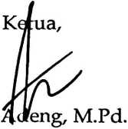
Sekretaris,
NIP.199210182019032023
Pebr
NIP. /199102092020122014
ty;t>.KM., M.Kes.
Mengetahui
ekan,
'jMery Toban, S.Th., M.Pd.K.
^lillP. 197905012007102003
iii


Nama  NIRM  Fakultas  Program Studi  Judul Skripsi | : Dwi Megawati  :1020185962  : Keguruan dan Ilmu Pendidikan Kristen  : Pendidikan Agama Kristen  : Analisis Peran Guru dalam Membangun  Karakter Kristiani Siswa Kelas VIII di SMP  Negeri 2 Rantetayo

Menyatakan dengan sebenarnya bahwa skripsi tersebut adalah
merupakan hasil karya sendiri, kecuali kutipan-kutipan yang dengan jelas
disebutkan sumber rujukannya. Apabila dikemudian hari terbukti atau dapat
dibuktikan bahwa skripsi ini merupakan hasil saduran atau jiplakan dari karya
orang lain, maka pihak kampus IAKN Toraja melalui rektor, berhak untuk
mencabut gelar dan ijazah yang telah diberikan kepada saya.
Tana Toraja, 22 Agustus 2022
Yang Membuat Pernyataan
1

METE
TEM
ADAKX088411669
uwi Megawati
NIRM. 1020185962
iv



SURAT PERNYATAAN PERSETUJUAN PUBLIKASI KARYA ILMIAH

UNTUK KEPENTINGAN AKADEMIS
Yang bertanda tangan di bawah ini:
Nama : Dwi Megawati
NIRM : 1020185962
Fakultas/Program Studi : keguruan dan Ilmu Pendidikan Kristen
Dengan ini menyetujui untuk memberikan ijin kepada pihak IAKN
Toraja yaitu Hak Bebas Royalti Non-Eksklusif (Non-exclusive Royalti-Free
Right) atas karya ilmiah skripsi yang berjudul:
Analisis Peran Guru dalam Membangun Karakter Kristiani Siswa Kelas
VIII di SMP Negeri 2 Rantetayo.
Dengan ini pihak IAKN Toraja berhak menyimpan, mengelolaannya
dalam pangkalan data (database), mendistribusikannya dan menampilkan atau
mempublikasikan sebagian dari skripsi ini (Bab 1 dan Bab 5) pada repository
Perguruan Tinggi untuk kepentingan akademis dengan tetap mencantumkan
nama sebagai penulis skripsi ini.
Demikian pernyataan ini saya buat dengan sebenarnya.
Tana Toraja, 22 Agustus 2022
Yang Membuat Pernyataan

0CAKX088411890
Dwi Megawati
NIRM. 1020185962
v
HALAMAN PERSEMBAHAN
Tugas akhir ini saya persembahkan:
Pertama, untuk diri sendiri yang selalu kuat dalam menyelesaikan tugas
akhir ini hingga boleh sampai pada tahap ini.
Kedua, untuk ayah tercinta Marten Lebang dan Ibu tercinta Elisabet
Tumba' yang senantiasa mendoakan dan mendukung serta memberi motivasi
dalam setiap proses selama kuliah.
Ketiga, untuk sahabatku Fransiska dan Novita yang selalu ada dalam
suka duka penyusunan tugas akhir ini.
vii

MOTTO
Takut akan Tuhan adalah permulaan pengetahuan tetapi orang bodoh menghina
hikmat dan didikan (Amsal 1:7)
Teruslah belajar dalam menggapai cita-cita jadikan kegagalan sebagai motivasi
untuk bangkit kembali.
viii

ABSTRAK

Dwi Megawati, 1020185962, menyusun skripsi dengan judul Analisis

Peran Guru dalam Membangun Karakter Kristiani siswa kelas VIII di SMP

Negeri 2 Rantetayo.
Rumusan masalah dari penelitian ini adalah Bagaimana peran guru
dalam membangun karakter kristiani siswa kelas VIII di SMP Negeri 2
Rantetayo. Penelitian ini bertujuan untuk menganalisis peran guru dalam
membangun karakter Kristiani siswa di SMP Negeri 2 Rantetayo.
Dalam metode penelitian yang digunakan oleh penulis yaitu metode
penelitian kualitatif dimana data data yang diperoleh dari penelitian lapangan
dengan melalui wawancara, observasi, dan penelusuran pustaka. Penelitian ini
dilaksanakan di kelas VIII SMP Negeri 2 Rantetayo, kec. Rantetayo, Kab. Tana
Toraja. Adapun jumlah informan dalam penelitian ini adalah 8 orang yaitu 6
siswa kelas VIII dan 2 Guru Pendidikan Agama Kristen
Berdasarkan hasil penelitian ini penulis simpulkan bahwa peran guru
pendidikan agama Kristen dalam membangun karakter Kristiani siswa di SMP
Negeri 2 Rantetayo belum maksimal dengan baik dalam membimbing siswa
karena adanya faktor penghambat seperti lingkungan keluarga siswa,
lingkungan masyarakat dan perkembangan teknologi. Terlebih khusus di
sekolah kegiatan pembentukan karakter yang tidak dapat dilaksanakan akibat
adanya covidl9.

Kata kunci: Peran guru, Pendidikan Agama Kristen, karakter Kristiani

ABSTRACT
Dwi Megawati, 1020185962, wrote a thesis entitled Analysis of the Teacher's
Role in Building Christian Character for Grade VIII students at SMP Negeri 2
Rantetayo.
The problem formulation of this research is how is the role of the teacher in
building the Christian character ofclass VIII students at SMP Negeri 2 Rantetayo. This
study aims to analyze the teacher's role in building the Christian character of students at
SMP Negeri 2 Rantetayo.
In the research method used by the author is a qualitative research method where
the data obtained from field research through interviews, obseruations, and literature
searches. This research was conducted in class VIII SMP Negeri 2 Rantetayo, kec.
Rantetayo, Kab. Tana Toraja. The number of informants in this study were 8 people,
namely 6 students ofclass VIII and 2 teachers of Christian Religious Education.
Based on the results ofthis study, the authors conclude that the role of Christian
religious education teachers in building the Christian character of students at SMP
Negeri 2 Rantetayo has not been maximized properly in guiding students because of
inhibiting factors such as the student's family environment, community environment
and technological developments. Especially in schools, character building activities
cannot be carried out due to covidl9.
Key words: The role of teachers, Christian religious education, Christian
character
x

